Invulformulier Marktconsultatie
Onderhoud Elementenverharding

Gegevens

Naam organisatie:
Naam contactpersoon:
Telefoonnummer
E-mailadres:
Korte omschrijving van uw organisatie (o.a. core business en andere informatie die u relevant acht)

Vragenlijst
Vraag 1: Welk percentage van uw straatwerk voert u momenteel machinaal uit? Een schatting volstaat.
Antwoord:

Vraag 2: Over welke specifieke machines en hulpmiddelen beschikt u voor machinaal straten en in hoeverre zijn deze machines inzetbaar op verschillende typen werklocaties?

Antwoord:

Vraag 3: Hoe borgt u dat de uitvoering voldoet aan de geldende Arbowetgeving, met name rond fysieke belasting (knielen, tillen, rustmomenten)?

Antwoord:

Vraag 4: Wat zijn de belangrijkste obstakels die u ervaart bij machinaal straten en welke faciliteiten en randvoorwaarden verwacht u van de opdrachtgever om machinaal werken mogelijk te maken? Denk aan: toleranties in bestek, werkvoorbereiding, verkeersmaatregelen, legverbanden, etc.

Antwoord:

Vraag 5: In welke situaties wijkt u uit naar handmatig werk?

Antwoord:

Vraag 6: Heeft u ervaring met machinaal straten in binnensteden zoals de binnenstad van Utrecht? Zo ja, wat zijn uw ervaringen en waar moeten de opdrachtgever en opdrachtnemer rekening mee houden volgens u? Denk hierbij aan beperkte werkruimte, lagere aslasten en hoge omgevingsgevoeligheid

Antwoord:

Vraag 7: Heeft uw organisatie ervaring met het machinaal palleteren van vrijgekomen bestratingselementen op de projectlocatie?

Antwoord:

Vraag 8: Welk organisatiebeleid of procedures om fysieke belasting structureel te monitoren en verbeteren (bijv. door inzet van tilhulpen, taakroulatie, werkpauzes) heeft u?

Antwoord:

Vraag 9: Wat (bijvoorbeeld: informatie en faciliteiten) heeft u van de gemeente Utrecht nodig om effectief gebruik te kunnen maken van elementenverharding van het Grondstoffen-depot Trechterweide?

Antwoord:

Vraag 10: Ziet u mogelijke kansen of risico's tussen het hergebruik van bestratingsmaterialen van Trechterweide en de eisen rond machinaal straten?

Antwoord:

Vraag 11: Het onderhoud werd de vorige keer verdeeld in 5 percelen zoals te zien is op onderstaande afbeelding. Wat vindt u van deze verdeling?

Antwoord:

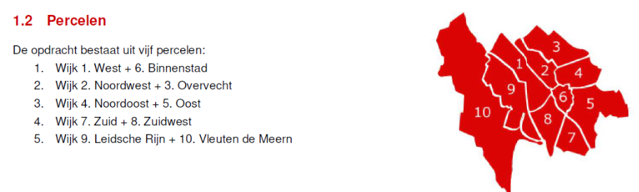

Vraag 12: De Binnenstad kent een andere dynamiek dan andere gebieden. Acht u het wenselijk om de Binnenstad als afzonderlijk perceel te behandelen of kan de huidige combinatie met Wijk 1 behouden blijven? Kunt u uw antwoord toelichten?

Antwoord:

Vraag 13: De Gemeente Utrecht overweegt AEC-granulaat uit te sluiten in het bestek voor elementenverharding (mede gevoed door de recente uitspraak Gemeente Rotterdam). Heeft deze uitsluiting invloed op uw inschrijving?

Antwoord:

Vraag 14: Welke andere aandachtspunten of adviezen wilt u meegeven voor de inrichting van het nieuwe contract?

Antwoord:

